

PHẦN MỀM VNPT-HIS

TÀI LIỆU ĐẶC TẢ YÊU CẦU PHẦN MỀM

Mã dự án: PM2_VNPT-HIS
Mã tài liệu: PM2_VNPT-HIS _SRS
Phiên bản: 2.0
MODULE: HỒ SƠ BỆNH ÁN NGOẠI KHOA

LỊCH SỬ THAY ĐỔI

STT | Phiên bản | Người thực hiện | Người xem xét | Người phê duyệt | Ngày hiệu lực | Nội dung thay đổi
1 | V1.0 | Đào Hữu Bình |  |  |  | Cập nhật

Phân hệ khám bệnhnội trú.

1.1 Mô tả tóm tắt
- Xem hồ sơ bệnh án ngoại khoa của bệnh nhân (sửa lỗi bị mất chữ khi tên quá dài, không hiển thị nơi làm việc, bác sĩ làm bệnh án)

1.2 Yêu cầu giao diện.
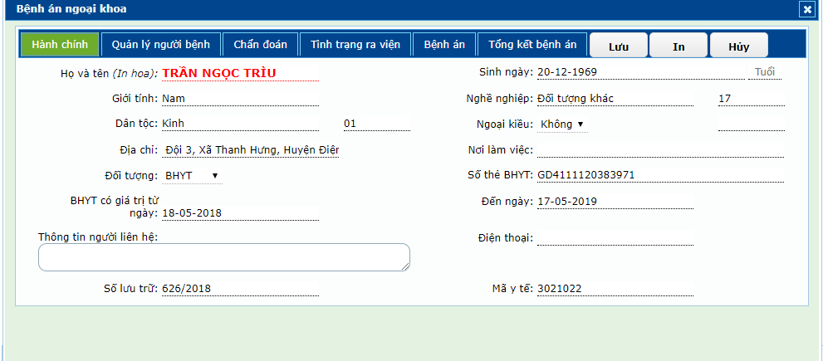

Các tính huống sử dụng.

1.3.1 Xem hồ sơ bệnh án theo ngoại khoa
- Tình huống 1: Xem hồ sơ bệnh án ngoại khoa.
STT | Bước | Đối tượng | Hoạt động | Thông tin đầu vào | Thông tin đầu ra
1 | Load mặc định | Hệ thống | - Load mặc định thời gian là ngày hiện tại, trạng thái mới vào khoa, chọn mặc định tìm theo ngày nhập viện | - Trạng thái mặc định khi load lên. | Thời gian hệ thống
2 | Chọn trạng thái bệnh nhân cần xem | Người dùng | Người dung chọn trạng thái cần tìm: mới vào khoa, điều trị có giường, điều trị không giường, đã chuyển
3 | Hiển thị danh sách bệnh nhân nội trú | Hệ thống | Hiển thị danh sách bệnh nhân nội trú theo điều kiện đã chọn.
4 | Chọn bệnh nhân | Người dùng | Người dùng chọn bệnh nhân trong danh sách bệnh nhân |  | Thông tin hành chính của bệnh nhân
5 | Hiện khung chọn bệnh án | Người dùng | Người dùng nhấn “Khám bệnh”
6 | Chọn bệnh án | Người dùng | Người dùng chọn bệnh án ngoại khoa trong khung select sau đó nhấn “Tạo bệnh án” |  | Hiển thị khung thông tin bệnh án ngoại khoa
7 | Hiển thị thông tin bệnh án của bệnh nhân | Hệ thống | Hệ thống tự động load thông tin bệnh án của bệnh nhân |  | Thông tin hành chính hiển thị đầy đủ, nhập nơi làm việc, bác sĩ làm bệnh án sau khi lưu sẽ hiển thị đầy đủ

1.4 Yêu cầu chất lượng.
STT | Tiêu chí | Yêu cầu | Mức độ ưu tiên
1 | Tốc độ | Thời gian đáp ứng <10s | Thường
2 | Bảo mật | Bảo mật theo Người sử dụng và phân cấp dữ liệu | Cao
3 | Tiện dụng

1.5 Cấu trúc Code Web
FILE LẬP TRÌNH
STT | Tên File (Jsp, Jxml, Controller, Package, …) | Đường dẫn | Nội dung (Thêm mới, hiệu chỉnh, mô tả chi tiết thay đổi …) | Ghi chú
1 | YBI_benhan_ngoaikhoa.jsp | src\main\webapp\WEB-INF\pages\YenBai | Cập nhật (lưu thêm nơi làm việc)
2 | Hosobenhan_noitruDAO.java | src\main\java\hosobenhan_noitru | Cập nhật (lưu thêm nơi làm việc)
3 | Hosobenhan_noitruDAOImp.java | src\main\java\hosobenhan_noitru | Cập nhật (lưu thêm nơi làm việc)
4 | BenhAnNoiKhoaController.java | src\main\java\hosobenhan_noitru | Cập nhật (lưu thêm nơi làm việc)

1.6 Cấu trúc Database
STT | SCHEMA | ĐỐI TƯỢNG | TÊN ĐỐI TƯỢNG | Ý NGHĨA, NỘI DUNG HIỆU CHỈNH
1 | HIS_MANAGER | FUNCTION | YBI_BANGOAIKHOA_TTBN | Lấy thông tin bệnh nhân bệnh án ngoại khoa (lấy thêm nơi làm việc và bác sĩ làm bệnh án)
2 | HIS_MANAGER | FUNCTION | YBI_BANGOAIKHOA_UPD | Update dữ liệu vào bảng bệnh án ngoại khoa (update thêm nơi làm việc và bác sĩ làm bệnh án)

